绿园法院司法警察大队圆满完成疫情防控期间首例押解任务

2020年6月30日，绿园区人民法院刑事审判庭决定对一名取保候审的女性被告人实施逮捕。针对当前新冠肺炎疫情防控常态化管理以及监管场所疫情防控高标准的特殊性，司法警察大队与刑事审判庭周密部署，圆满完成疫情防控期间的首例院外押解任务。
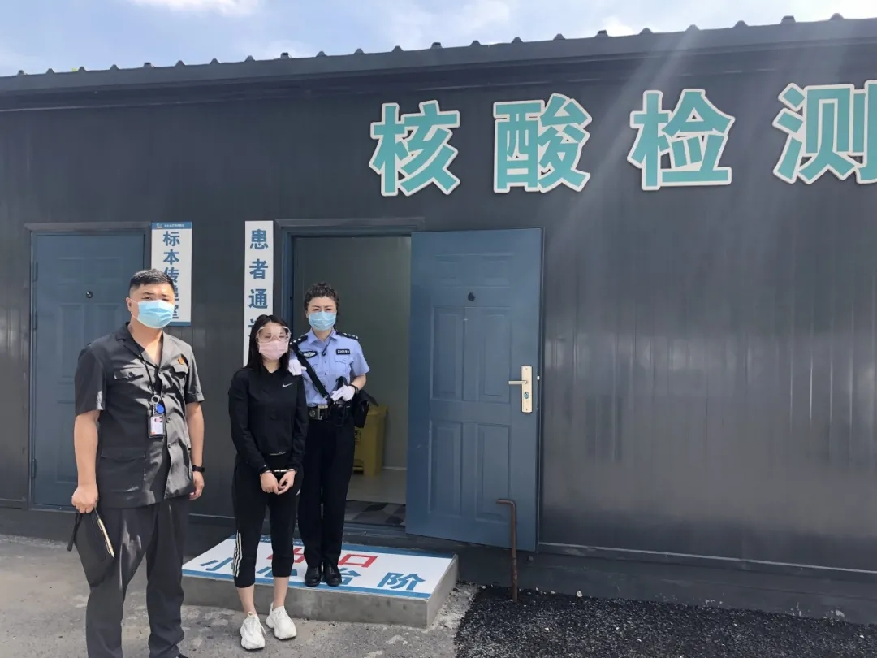
司法警察大队接受到此项押解任务后，多次与案件主审法官张革进行沟通，对基本案情、社会影响、被告人目前的健康状况以及心理状态进行了全面的了解。结合当前疫情期间工作的相关要求，司法警察大队专门召开会议部署押解、核酸检测、入所体检等各项工作的岗位责任及安全防护措施的需求保障，科学衔接各环节安排和警力部署，制定了详细周全的警务保障预案，做足警务保障准备工作。

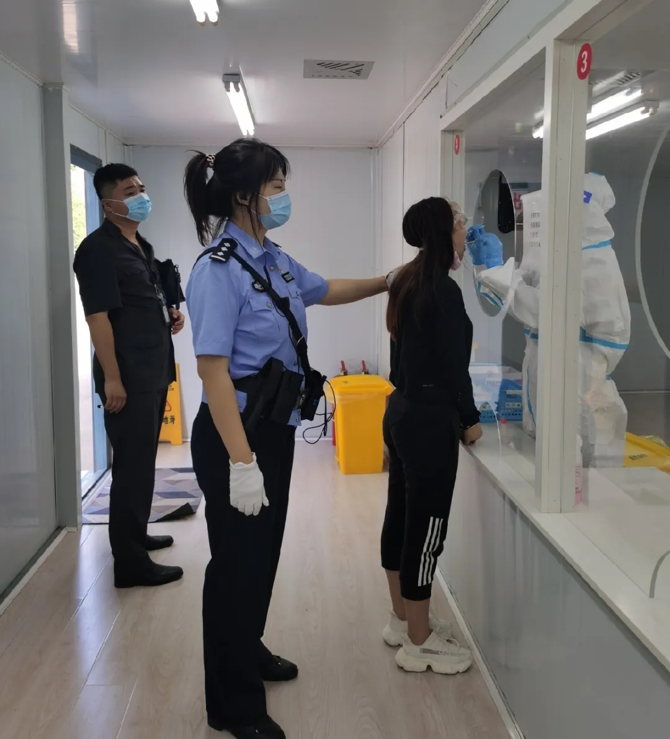
为保障押解任务的顺利进行，值班中队和安保中队提前到达工作岗位，对该女性被告人进行安检、测温，办案人张革、法官助理郭凯对其制作询问笔录，调取15日行动轨迹，确认被告人及其近亲属均未离开长春市后，将其带往定点医院进行核酸检测及入监体检。待其核酸检测结果为阴性后，第一时间到市公安局监管支队办理了入监手续，并于当日下午五点左右送入长春市第四看守所。
此次押解任务实施过程中，刑事审判庭前期精心筹划，积极沟通其他单位，各类审批手续准备齐全；在长达八小时的押解过程中，司法警察全程贴身押解，时刻保持高度警惕，密切观察被告人行为，稳控不良情绪，严防发生脱逃、自伤、自残等不良事故。在两个部门的协调努力下，原计划两至三天的看管、押解任务于一天之内完成。司法警察大队在整个押解的过程中，警容整洁、动作标准、执法规范，充分展示了司法警察大队良好的警容风貌和精湛的业务水平。

撰稿人：司法警察大队 窦景晖

